Муниципальное автономное общеобразовательное учреждение средняя общеобразовательная школа №8 ГО Верхний Тагил

ПРОЕКТ
Тема: Система высшего образования в Московском государственном и Оксфордском университетах.

Выполнила:
Абраменкова Елизавета Александровна, учащаяся 10А,
МАОУ СОШ №8
Руководитель:
Тарашкевич Ольга Иосифовна, учитель английского языка

г. Верхний Тагил
2021г.
Содержание

Введение 3
Глава 1. Теоретическая часть 5
1.1. История университетов 5
1.2. Система образования 6
1.3. Стоимость обучения 7
1.4. Необходимые условия для поступления в университет 11
1.5. Форма обучения 13
1.6. Проживание при учебе в университете 14
1.7. Территория и развлечения университета 15
1.8. Известные выпускники исследуемых ВУЗов 16
Глава 2. Практическая часть 18
Заключение 19
Список использованной литературы 26
Приложения 27

Введение
Сегодня многие выпускники задумываются об успешной карьере. Они считают, что успешная карьера во многом зависит от его высшего образования и университета, в котором он его получил. В мире не существует двух одинаковых систем образования. Именно поэтому есть люди, которые думают, что лучше получать высшее образование за рубежом, так как это престижно и перспективно.
Мне, как будущему выпускнику, показался этот вопрос более интересным, и я решила провести сравнительную характеристику двух систем образования. На портале Times Higher Education каждый год опубликовывается глобальный рейтинг университетов. Отбор производят по 13 показателям эффективности, которые включают и уровень преподавания, вклад в инновации, качество научных исследований и другие. В 2020 году в топ-200 от Times Higher Education вошли 60 вузов США, 28 учебных заведений Великобритании и 23 университета Германии. В частности, российский МГУ занял 179 строчку рейтинга.
Проблема: Какой университет лучше выбрать для получения высшего профессионально образования в странах: России и Великобритании.
Объект исследования: система высшего образования.
Предмет исследования: образовательный процесс в МГУ и Оксфордском университетах.
Актуальность: растет потребность, престижность и необходимость в получении высшего образования, все больше возникает вопросов какое образование лучше и чей диплом престижнее.
Гипотеза: я предполагаю, что высшее образование Оксфордского университета отличается от образования Московского Государственного университета, но несмотря на разницу в образовании получить его можно в любом из данных университетах.
Цель: изучение различных образовательных систем для выявления сходств и различий, определяющих выбор будущего абитуриента.
В соответствии с целью определен круг задач.
Задачи:
- Изучить системы высшего образования в МГУ и Оксфордском университете
- Определить критерии для выявления положительных и отрицательных черт каждой из систем.
- Провести анализ статистической информации, полученной в ходе социологического опроса обучающихся в МАОУ СОШ №8 среди школьников 10-11 классов.
- Изучить отдельные факторы, оказывающие влияние на выбор учебного заведения.
- Представить полученный результат публике.
Решение проблемы получение высшего образования – это общая задача общества и государства. В современной литературе исследование данной сферы находит отражение в брошюрах, словарях, учебных пособиях. Практических результатов, на примере, конкретных социальных групп, нет. Проблема актуальна среди таких же подростков, на примере, конкретного провинциального городка, образовательного учреждения. Исследование на данную тему в Верхнем Тагиле отсутствует. Полученные результаты будут интересны и актуальны для обучающихся нашей школы, их родителей и учителей. Полученные результаты окажут влияние на правильный, рациональный выбор, который предстоит сделать мне и выпускникам нашей школы скоро.
Теоретическая значимость проекта: помощь старшим ученикам в выборе страны для дальнейшего обучения. Передать положительные и отрицательные стороны обучения в России и в Великобритании.
Практическая значимость проекта: проинформировать учеников об обучении в вузах двух стран на примере двух университетов, с помощью информационной презентации.

Глава 1. Теоретическая часть

История университетов
Московский Государственный университет — один из старейших российских университетов. История философского образования в МГУ восходит к 1755 году, когда был основан старейший университет страны. В соответствии с планом первого русского академика Михаила Васильевича Ломоносова (1711-1765) в университете были образованы три факультета: философский, юридический и медицинский. Проект университета был разработан совместно с государственным деятелем И. И. Шуваловым. Свое обучение все студенты начинали на философском факультете, где получали фундаментальную подготовку по естественным и гуманитарным наукам. Поступить в него могли представители любых сословий и разночинцы, кроме крепостных крестьян. Все учащиеся были разделены на: своекоштных и казённокоштных. Первые платили за обучение сами, а вторые — студенты из бедных семей — содержались за счет государства.
В наши дни студенты получают образование в самых разных сферах: математика, химия, физика, география, биология, иностранные языки, медицина, история и др. В составе МГУ более 380 кафедр, 43 факультетов и 6 филиалов.
В 2020-2021 году в московском университете обучается более 38150 студентов, а также численность профессорско-преподавательского и научно-исследовательского состава представляет собой 10784 человек.
Оксфордский университет – не секрет, что Оксфордский университет является старейшим университетом в Англоговорящем мире, расположенный в городе Оксфорд. Он входит в семерку «старейших университетов» Великобритании и Ирландии, и считается самым первым университетом на Британских островах. Невозможно определить точную дату его основания, однако есть доказательства об обучении в Оксфорде уже в 1167 году. С 1878 года учебные занятия в этом университете могли посещать и женщины. В 1920 году они уже были полноправными членами студенческого сообщества, но для обучения им был предоставлен только один колледж (St. Hildas). Однако с 2008 года этот колледж посещают как женщины, так и мужчины.
В состав университета входят: 38 самоуправляющихся колледжей некоторым из них уже более 1000 лет и 6 семинарий; свыше 70 департаментов (отделений), научно–исследовательские институты: математики, археологии, европейского и компаративного права (сравнительного), энергетических исследований, востоковедения, исследований по экономике, будущего человечества и др., ряд научных центров, в том числе латиноамериканский, лингвистики и филологии, и др.; лаборатории неорганической химии, физической химии, кристаллохимии; 6 музеев, свыше 100 библиотек. Штат преподавателей около 4 тысяч человек, в том числе 80 являются членами Лондонского королевского общества, свыше 100 членов Британской академии. Обучается более 25 тысяч студентов, в том числе из-за рубежа.

Система образования
Система обучения в МГУ:
Начиная с 2011 года в МГУ вводится обучение по интегрированной шестилетней программе, несмотря на то, что российские вузы в 2011 году должны были окончательно перейти на двухуровневую систему в соответствии с принципами Болонской конвенции: бакалавр и магистр. Ректор МГУ Виктор Садовничий заявил, что вуз будет готовить студентов по своим собственным стандартам. По его словам, они «будут выше государственных». Таким образом, основными формами подготовки в МГУ будут обучение на специалиста и магистра. При этом специалиста будут готовить в течение шести лет. Подготовка бакалавров, как сообщил ректор МГУ, будет осуществляться лишь на нескольких факультетах вуза. Решение руководства МГУ оценивается специалистами неоднозначно.

Система обучения в Оксфорде:
Перейдем к высшему образованию и подробнее остановимся на сложившейся здесь системе. Оксфордский университет объединяет федерацию колледжей, у каждого есть свое университетское здание. Преподаватели университета чаще всего являются членами совета колледжей и одновременно занимают в университете различные должности. Например: лекторов, профессоров и тьюторов(репетиторов). Учеба также может состоять из различных частей: лекции, семинары, индивидуальные занятия. Каждый студент может выбрать по своему усмотрению, какие лекции он будет изучать в соответствии с расписанием для каждого факультета, которое публикуется в начале каждого семестра. А их в университете три. В любом случае, есть университетский куратор, к которому можно обратиться за советом, и он посоветует студенту, какие лекции для него наиболее важны. Присутствие студентов на лекциях не проверяется (не существует никакого учета посещаемости).
Наряду с лекциями, преподавание ведется по консультационной системе и на английском языке. Это своего рода индивидуальное обучение, которое организуется внутри колледжа. Каждый преподаватель в колледже одновременно считается куратором для студентов последнего курса по своему преподаваемому предмету. Студент посещает своего преподавателя один раз в неделю. Во время этих посещений он зачитывает свою работу, которую он приготовил, и около часа они обсуждают ее с наставником. Для студента не обязательно посещать лекции своего наставника. Он самостоятельно может заниматься с любым преподавателем в своем или даже в другом университете. Главное, чтобы изучаемая им тема входила в график лекций его наставника.

Стоимость обучения
Московский Государственный университет:
Стоимость обучения в МГУ в 2020-2021 учебном году увеличилась, в среднем, на 15-20% в зависимости от популярности факультета. С каждым годом университет улучшает качество предоставляемых услуг и занимает более высокие позиции в мировых рейтингах ВУЗов, поэтому его престижность постоянно повышается. Он заслуженно считается одним из самых элитных высших образовательных учреждений страны и имеет весомое значение в мировом сообществе. Студент в МГУ может учиться платно или бесплатно. В университете предусмотрены федеральные ассигнования из государственных средств, что дает право на бесплатное получение образования. Количество бюджетных мест ограничено, а к абитуриентам, которые на них претендуют, предъявляются повышенные требования. Поступить в МГУ на бюджет сложно, но возможно. Абитуриенты будут оцениваться на конкурсной основе, где учитывается не только балл ЕГЭ, а и результаты внутреннего профильного экзамена.
Цена диплома:
Спрос на образование в одном из самых престижных университетов страны постоянно растет. Диплом МГУ будет иметь конкурентное преимущество в период трудоустройства и позволяет претендовать кандидату на высокие должности. Цена обучения зависит от множества факторов. В МГУ можно получить, как степень бакалавра так и квалификацию специалиста, а также в дальнейшем обучаться в магистратуре и аспирантуре. На многих факультетах цена магистратуры не сильно отличается от стоимости бакалавриата или остается такой же. Хотя в других ВУЗах обычно получение более высокой степени стоит дороже.
Факторы, влияющие на цену обучения в МГУ:
- факультет;
- специальность;
- форма обучения (очная, очно-заочная);
- академическая степень
Стоимость учебы по направлениям:
Перед поступлением в МГУ в 2020-2021 учебном году, следует не только определиться с факультетом, но и ознакомиться с ценовой политикой университета. Это необходимо для того, чтобы оценить свои финансовые возможности и выбрать наиболее оптимальную форму обучения.
- «Экономика» = 420 тысяч рублей
- «Менеджмент» = 540 тысяч рублей
- «Юриспруденция» = 415 тысяч рублей
- «Медицина» = 400 тысяч рублей
- «Журналистика» = 250 тысяч рублей
- «Международные отношения» = 390 тысяч рублей
(В данном списке приведены главные специальности)
Стоимость обучения для иностранных студентов:
Абитуриенты из других стран могут поступить в МГУ на конкурсной основе после положительного прохождения вступительных экзаменов. С ними заключается договор, который предусматривает только платное получение образовательных услуг. Цена образования для иностранцев несколько выше, чем для граждан РФ. Она составляет от 450 000 рублей в год.
Кроме оплаты за обучение, иностранным студентам предстоят следующие дополнительные расходы:
- курсы русского языка и профильного предмета;
- оплата за проживание в общежитии (от 4000 до 13000 рублей);
- медицинское страхование;
- оформление медицинской документации;
- перевод и нотариальная заверка документов об образовании
Оксфордский университет:
В университете действует два тарифа на образование – для «своих», к которым причисляют жителей Великобритании или стран ЕС, и для «чужих», т.е., иностранцев. Если будущие абитуриенты уже учились в одном из британских средних учебных заведений или колледжей, тогда при поступлении в ВУЗ для них будет установлена плата за образование в 9 тыс. фунтов стерлингов/год.
Для иностранных студентов:
Ежегодная стоимость обучения зависит от выбранной программы и факультета и составляет от £15295 до £22515 в год. Популярные направления для обучения в Оксфорде для русских: медицина, право, бизнес, управление, философия, искусство.

- «Математика» = £19,357 (2 млн. рублей)
- «Медицина» = £21,307 (2.2 млн. рублей)
- «Информатика» = £18,550 (1.9 млн. рублей)
Помимо платы за обучение иностранные студенты также оплачивают ежегодный взнос за членство в колледже Оксфорда. Взнос колледжу составляет около £7000 (740 тысяч рублей) в год.
Кроме оплаты за обучение, иностранным студентам предстоят следующие дополнительные расходы:
- подача заявки на программу (£18- £24 – это 1900-2500 рублей)
- студенческая виза (£348- это почти 36 800 рублей)
- медицинская страховка (£300 — это почти 32 000 рублей)
В представлении большинства людей Оксфордский университет – это учебное заведение исключительно для обеспеченных студентов и королевских особ. С одной стороны, это правда: стоимость курса в Оксфорде можно сравнить разве что со стоимостью обучения в Кембридже, а 40% первокурсников приходят после элитных частных школ. С другой стороны, как и все передовые университеты, Оксфорд заинтересован в том, чтобы собирать у себя самых блестящих студентов и тем самым поддерживать статус одного из лучших университетов мира. Поэтому каждый студент может претендовать на финансовую помощь – от специальных грантов для граждан слаборазвитых стран до факультетских стипендий за отличную успеваемость или успехи в исследованиях. Стипендии могут полностью покрыть затраты на обучение в Оксфордском университете.
Исходя из вышесказанного, можно сделать вывод, что обучение в МГУ дешевле, но в Оксфордском университете можно получить грант, который покроет стоимость обучения.

Необходимые условия для поступления в университет
Московский Государственный университет:
При поступлении в вуз вам необходимо будет заполнить заявление (можно в электронном виде). К заявлению нужно приложить:
- Паспорт или другой документ, удостоверяющий личность и гражданство;
- Документ о предыдущем полученном образовании: аттестат об окончании школы, диплом о начальном, среднем или высшем профессиональном образовании;
- Информацию о результатах ЕГЭ;
- 2 фотографии, если при поступлении вы будете проходить дополнительные вступительные испытания;
- Приписное свидетельство или военный билет (при наличии);
- Документы, подтверждающие индивидуальные достижения; документы, подтверждающие особые права на льготы.
Любой факультет МГУ и любая его специальность требуют исключительно высоких баллов по ЕГЭ.
Также, при поступлении в Московский государственный университет имени М.В.Ломоносова есть ряд специальностей и направлений, по которым абитуриентам необходимо проходить дополнительные вступительные испытания. У МГУ есть право определять набор экзаменов самостоятельно.
Оксфордский университет:
- Наличие диплома о среднем образовании, в котором должны быть только оценки уровня А (отличные);
- Рекомендательные письма;
- Письменные работы;
- Оценки на момент поступления не должны быть ниже школьных;
- Сертификаты о знании английского языка. Принимаются сертификаты:
- Toefl(допускаются только абитуриенты, набравшие 230 баллов) или IELTS(средний балл должен быть не ниже 6,5). Если количество будет меньше указанных, тогда документы от поступающих приниматься не будут. Эти экзамены можно сдать в своей стране. Хотя уровень знания английского может отличаться, в зависимости от выбранного факультета (отделения) и специальности;
- Установлен возрастной ценз для поступающих, который равен 18 годам;
- Средний балл всех оценок в аттестате (grade point average) должен составлять 3,33 балла.
В ВУЗе во время поступления проводятся тесты в письменной форме и собеседования по выбранной специальности. Абитуриенты, подавая документы, обязаны указать колледж, в который хотят пойти учиться. Но при этом администрация университета имеет право предложить человеку другой колледж, исходя из результатов тестов, письменных работ, знания английского. В том случае, если поступающие немного «не дотягивают» по уровню языка, им предлагают походить на курсы в летнюю школу. Для тех, кто не может платить, предусмотрена широкая стипендиальная и грантовая поддержка. Финансовую помощь можно получить на многочисленные исследования, поездки на конференции, проверки теорий и теорем.
Из выше перечисленных факторов, мы видим, что пакет документов и процедура подачи при поступлении в МГУ намного меньше и проще, чем в Оксфордский университет.

Форма обучения
Московский Государственный университет:
Получить заочное высшее образование в МГУ с недавних времен не существует, так как фундаментальная научная подготовка высококвалифицированных специалистов невозможна при такой форме обучения. Поэтому ректоры ведущих вузов страны решили отказаться от заочной формы получения высшего образования. В настоящее время в средствах массовой информации развернута большая дискуссия: выступают как сторонники заочной формы получения высшего образования, так и противники.
Но до сих пор в МГУ существует 3 формы обучения: очная, заочная, очно-заочная.
В заключение, хотелось бы сказать, что помимо минусов, заочное образование имеет и свои положительные стороны:
- стоимость обучения дешевле;
- независимость от расстояния;
- непрерывность от производства;
- индивидуальный график обучения.
Оксфордский университет:
В Оксфорде действуют 3 программы обучения: очная, заочная (недоступна для иностранцев), дистанционная. Факультет непрерывного образования университета Оксфорда предлагает более 60 дистанционных программ и курсов, изучаемых преимущественно онлайн: история искусства, экономика, статистика, архитектура, информационные технологии, иностранные языки и многие другие.
Следовательно, в Оксфордском университете можно получать высшее образование дистанционно по многим программам и курсам, независимо от страны проживания.
Из этого следует, что в обеих системах образования существуют разные виды форм обучения.

Проживание при учебе в университете
Московский Государственный университет:
Общежития МГУ имени М.В. Ломоносова представляет собой комплекс студенческих городков (на современном языке это называется «campus»), обеспечивающих условия для комфортного проживания студентов, аспирантов и профессорско-преподавательского состава.
В структуру общежитий МГУ входят семь самостоятельно функционирующих с развитой инфраструктурой студенческих городков:
- Дом студента (Главное здание МГУ)
- Дом студента на Ломоносовском проспекте
- Дом студента на проспекте Вернадского
- Дом студента на Кравченко
В студенческих городках МГУ проводится постоянная работа по улучшению условий жизни студентов, внедряются передовые коммуникационные технологии, обновляются и пополняются материально-техническая база общежитий, осуществляется строительство новых корпусов.
Распределение мест и заселение студентов в общежития осуществляется Управлением общежитиями с непосредственным участием деканатов учебно-научных подразделений университета. Университет стремится обеспечить местом в общежитии всех нуждающихся. Для обучающихся по бюджету это правило выполняется полностью, для обучающихся по договору университет предоставляет общежитие на договорной основе при наличии свободных мест.
Оксфордский университет:
Для студентов Oxford University предлагается несколько вариантов размещения: уютные резиденции и апартаменты. Все это можно увидеть в студенческом кампусе, каждого колледжа. В резиденциях предлагаются 1-2-местные комнаты (преимущественно с удобствами). Кухни, зоны отдыха и спорта, прачечные находятся в общем доступе. Студенты могут разместиться и в апартаментах. Здесь каждому предлагается отдельная комната. Удобства, гостиная, кухня находятся в общем доступе. Также, предлагается размещение в квартирах. Объекты подбираются в индивидуальном порядке, недалеко от колледжа.
Условия проживания в Оксфордском университете наиболее комфортнее, так как у студента есть право выбора где жить на период обучения. МГУ предоставляют места только в общежитии где могут проживать в комнате от 3х человек.

Территория и развлечения университета
Московский Государственный университет:
Официально университетским парком является часть Парка Горького. Решение о присоединении этой территории к одной из самых популярных в столице рекреационных зон московские власти приняли летом 2014 года. Студенты могут отдохнуть, прогуливаясь по тихим аллеям, возле пруда. В парке работают несколько точек с едой. Здесь же можно взять напрокат велосипед в тёплое время года. С аллей парка открывается великолепный вид на 240-метровое главное здание Московского университета. Парк открыт для посещений в любое время дня и года. Здесь можно не только погулять, но и позаниматься спортом на специальной площадке. Также, в парке установлена музыкальная сцена.
Оксфордский университет:
Оксфордский университет состоит из многочисленных колледжей, разбросанных по всему городу (всего их 39). А самая значимая и представительная часть Оксфордского университета заключена внутри прямоугольника, ограниченного улицами Брод, Хай, Катт и Терл. Там находятся Шелдонский театр, Бодлианская библиотека, камера Радклифа и Университетская церковь Святой девы Марии.
В инфраструктуру Оксфорда входят и другие объекты (см. прил. №1 и №2):
- Множество библиотек, количество которых насчитывает несколько сотен;
- Музеи;
- Спортивные и тренажерные залы;
- Столовые;
- Общежития;
- Частные колледжи-общежития;
- Парки;
- Ботанический сад;
- Зоны отдыха;
- Музыкальные комнаты;
- Хор;
- Театр
- Компьютерные классы и аудитории;

Известные выпускники исследуемых ВУЗов
Московский Государственный университет:
- Склифосовский Николай Васильевич (профессор, директор Императорского клинического института княгини Елены Павловны, автор трудов по военно-полевой хирургии и хирургии брюшной полости; учился на медицинском факультете Московского университета)
- Пастернак Борис Леонидович (поэт, писатель и переводчик; в 1908 году поступил в Московский университет на юридический факультет)
- Чехов Антон Павлович (русский писатель и драматург)
- Тютчев, Федор Иванович (русский поэт, дипломат, консервативный публицист)
- Фонвизин, Денис Иванович (знаменитый писатель екатерининской эпохи, создатель русской бытовой комедии)
- Андрей Малахов (ведущий программы «Прямой эфир», актер, продюсер и главный редактор журнала «Стархит»)
- Земфира (певица)
Оксфордский университет:
- Льюис Кэрролл (писатель)
- Маргарит Тэтчер (бывший премьер-министр Великобритании)
- Стивен Хокинг (ученый-физик)
- Билл Клинтон ( 42 президент США)
- Оскар Уайльд (поэт и драматург)
- Хью Грант (актер)
- Эмма Уотсон (актриса)
Благодаря образованию, которое известные люди получили в данных университетах, они смогли стать знаменитыми во всем мире и стали лучшими из лучших в своих профессиях. Не каждый университет может подготовить на высоком профессиональном уровне таких специалистов. Поэтому именно эти университеты так высоко ценятся на современном рынке образовательных услуг.

Глава 2. Практическая часть
Для изучения мнения по теме «Система высшего образования в Московском государственном и Оксфордском университетах» было проведено анкетирование среди обучающихся 10-11 классов МАОУ СОШ №8 и МАОУ СОШ №4. Всего опрошенных 81 человек из них 10 классы (34 человек) и 11 классы (47 человек).
В анкетировании была поставлена задача: выяснить, как относятся старшие классы к обучению за границей и почему.
Форма анкеты приведена в приложении.
Благодаря проведенному анкетированию, можно сделать вывод, что большинство выпускников хотели бы получить образование за границей и дали этому объяснение, одно из них - это престижность диплома.
Но есть выпускники, которые считают, что российское образование ничем не хуже, потому что оно ведется на русском языке.

Заключение
Таким образом, изучив системы высшего образования в МГУ и Оксфордском университете мы определили, как положительные, так и, отрицательные черты каждой из систем. Определенные критерии помогли сформировать представление об образовательном процессе об одном из зарубежных ВУЗов на примере Оксфордского университета и одного из российских ВУЗов на примере МГУ.
Анализ статистической информации, полученный, в ходе социологического опроса обучающихся МАОУ СОШ №8 и МАОУ СОШ №4 показал, что большинство будущих выпускников желают получить высшее образование за границей. И аргументирует свой выбор престижностью университета и диплома.
Но есть некоторые, которые утверждают, что высшее образование, которое предоставляет МГУ не хуже и тем более оно ведется на родном русском языке. Оксфордский университет предоставляет образовательные услуги на английском языке, что подходит для выпускников имеющий уровень языковой подготовки не ниже С1. В результате сравнительной характеристики двух высших учебных заведений считаю, что выдвинутая мной гипотеза оказалась верной.

Приложение

Социологическое исследование

Программа социологического исследования
Актуальность проблемы | Сегодня многие выпускники задумываются об успешной карьере. Некоторые думают, что успешная карьера во многом зависит от высшего образования и университета, в котором его получил.
Проблема | Какой университет лучше выбрать для получения высшего профессионально образования в странах: России и Великобритании
Объект исследования | система высшего образования
Предмет исследования | образовательный процесс в МГУ и Оксфордском университетах
Цель исследования | изучение различных образовательных систем для выявления сходств и различий, определяющих выбор будущего абитуриента
Задачи исследования | 1) Изучить системы высшего образования в МГУ и Оксфордском университете  2) Определить критерии для выявления положительных и отрицательных черт каждой из систем.  3) Провести анализ статистической информации, полученной в ходе социологического опроса обучающихся в МАОУ СОШ №8 среди школьников 10-11 классов.  4) Изучить отдельные факторы, оказывающие влияние на выбор учебного заведения.  5) Представить полученный результат публике
Процедурный раздел | План социологического исследования, выполнен обучающейся 10 класса МАОУ СОШ №8 города Верхний Тагил Абраменковой Елизаветой
Выборка | Основной метод сбора информации – анкетирование. Метод анализа информации – контент анализ.

Анкета

Обучающаяся МАОУ СОШ №8 Абраменкова Елизавета проводит социологическое исследование. Буду очень признательна, если Вы примите в участие и заполните анкету. Анкета анонимна. Полученные данные будут использованы только в обобщенном виде.

Заполнять анкету несложно: прочитав вопрос, выберете тот вариант/варианты ответа, которые соответствует вашему мнению. При необходимости Вы можете указать свой вариант ответа.

Заранее благодарю Вас за участие в исследовании.

Хотели бы вы получать образование за границей? Почему?
- Да
- Нет
Почему?

По вашему мнению, в какой стране, России или Англии, качество обучения лучше? Почему?
- России
- Англия
Почему?

Как вы думаете, почему университеты в Англии востребованы по всему миру?

В каком классе вы учитесь?

10

11
Аналитическая записка
Для изучения мнения по теме «Система высшего образования в Московском государственном и Оксфордском университетах» было проведено анкетирование среди обучающихся 10-11 классов МАОУ СОШ №8 и МАОУ СОШ №4. Всего опрошенных 81 человек. В анкетировании была поставлена задача: выяснить, как относятся старшие классы к обучению за границей и почему.
По результатам проведенного анкетирования у 10 классов:
А) 61,7% опрошенных ответили «Да» на вопрос «Хотели бы вы получить образование за границей» и дали этому следующие объяснения:
1. «желание, получить опыт обучение и проживания в другой стране»
2. «образования за границей более престижно»
3. «образование за границей более качественное и получение диплома зарубежного университета дает возможность получать более высокую зарплату»
38,2% опрошенных ответили «Нет» и дали этому тоже следующее объяснение:
1. «Российское образование не уступает зарубежному»
2. «пугает языковой барьер»
3. «чувство Патриотизма»
Б) 82,4% опрошенных считают, что обучения в Англии лучше, так как:
1. «лучше условия для обучения»
2. «разные формы обучения»
3. «лучше отношение к студентам»
4. «признание диплома в любой стране мира»
5. «больше возможностей для молодежи трудоустроиться»
6. «международный уровень»
17,6% опрошенных считают, что в России обучение лучше, так как:
1. «нравится система Российского образования»
2. «не владею информацией об образовании в Англии, поэтому выбираю Россию»
В) Опрошенные десятиклассники думают, что университеты в Англии востребованы по всему миру по причинам:
1. «высокая квалификация выпускников»
2. «обучение на международном языке: английском и это престижно»
3. «диплом международного класса открывает больше возможностей после завершения учебы»
4. «имеет старейшие образовательные традиции»
5. «получение работы и стажировки по специальности»
По результатам проведенного анкетирования у 11 класса:
А) 83% опрошенных ответили, что хотели бы получать образование за границей, так как»:
1. «нет советских стандартов, преподаватели молоды»
2. «ценят креативность студентов»
3. «опыт получения образования и коммуникации на иностранном языке»
4. «перспектива трудоустройства и места жительства»
5. «престижнее»
6. «больше нравится зарубежная система образования»
7. «лучше относятся к студентам»
17% ответили, что не хотели бы учиться заграницей, так как:
1. «патриот страны»
2. «языковой барьер»
3. «не люблю иностранный язык»
4. «чужая страна»
Б) 78,7% опрошенных считают, что в Англии образование в разы лучше по некоторым причинам:
1. «технологии в Англии развиты лучше»
2. «больше возможностей»
3. «образование качественнее»
4. «получение больше практических знаний»
5. «лояльность, толерантность»
6. «высокие требования к преподавателям»
7. «индивидуальный подход к студентам»
8. «больше вкладывают в образование»
12,7% считают, что Российское образование лучше, а 8,5% вообще ничего не могут сказать не о Российском образовании, не об Английском.
В) Одиннадцатиклассники думают, что университеты в Англии востребованы по всему миру, объяснив это тем, что:
1. «Английское образование складывалось веками, и сейчас оно достигло совершенства»
2. «высокий уровень преподавания»
3. «молодые учителя»
4. «образование на международном языке – английском»
5. «большой выбор программ академической и практической деятельности»
6. «достойные выпускники – кумиры»
7. «возможность переезда на ПМЖ»
8. «возможность сделать профессиональную карьеру за границей»

Список использованной литературы
- Официальный сайт Московского Государственного университета имени М.В. Ломоносова / История Московского университета [Электронный ресурс] URL https://www.msu.ru/info/history.html (дата обращения 06.05.2021).
- Официальный сайт Московского Государственного университета имени М.В. Ломоносова / Общая статистика университетов [Электронный ресурс] URL :https://www.msu.ru/science/2010/sci-study.html (дата обращения 08.05.2021)
- Все об Англии / Оксфордский университет : история, факультеты и специальность, стоимость, обучение, как поступить [Электронный ресурс] URL: https://englandlife.ru/oksfordskij-universitet/ ( дата обращения 09.05.2021)
- Англия, как источник удивления и восхищения туристов / Система обучения в Оксфорде [Электронный ресурс] URL : http://homenest.ru/education/sistema-obucheniya-v-oksforde.html (дата обращения 10.04.2021)
- RUВУЗ / МГУ имени М.В.Ломоносова , стоимость обучения, специальность, бюджетные места [Электронный ресурс] URL: https://ruvuz.ru/moskva/mgu-imeni-mv-lomonosova (дата обращения 12.04.2021)
- Официальный сайт Московского Государственного университета имени М.В. Ломоносова / Общежития университета [Электронный ресурс] URL: https://www.msu.ru/depts/host/ (дата обращения 13.04.2021)
- Unipage / История Оксфордского университета [Электронный ресурс] URL: https://www.unipage.net/ru/university_of_oxford (дата обращения 15.05.2021)
- Искусство / Оксфордский университет университет [Электронный ресурс] URL: https://obiskusstve.com/1498067056087796073/oksfordskij-universitet/ (дата обращения 18.05.2021)
- Культура. РФ / История Московского Государственного университета [Электронный ресурс] URL: https://www.culture.ru/institutes/10129/moskovskii-gosudarstvennyi-universitet-imeni-m-v-lomonosova (дата обращения 25.04.2021)
- Брокгауза Ф., Иллюстрированный энциклопедический словарь/ Ф. Брокгауза - Московская обл., Ленинский р-н, г. Видное: Издательство Эксмо, 2007 – 960 с.
- Миронов, В.В. Вестник: Философское образование в МГУ/ В.В. Миронов // История и современность – 2005 - №1 – С. 22-23
- Bulmistre, Yana. Major Cities of the United Kingdom: Oxford / Yana Bulmistre - СПб: ООО «ЦПО», 2015 – 160 с. (дата обращения 08.06.2021)
- Kupriyanova V. R., Arnold I. V., Borovik M. A., Burlakova V. V. A book of England: Universities/ V. R. Kupriyanova, I. V. Arnold, M. A. Borovik, V. V. Burlakova – State Text – book Publishing House of the Ministry of Education of the RSFSR Leningrad Branch Leningrad – 1963 (дата обращения 10.06.2021)

Приложения
Приложение 1: МГУ
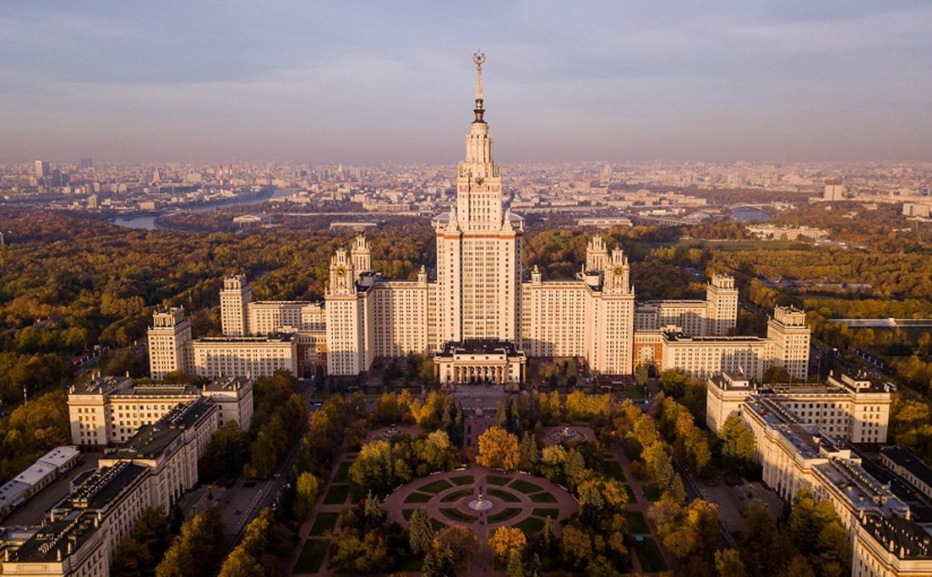
Оксфордский университет
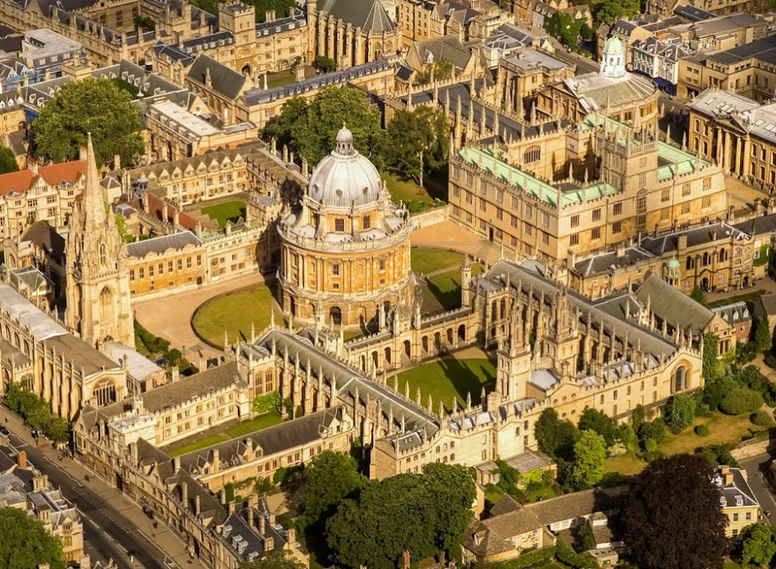

Гуманитарный портал/ Рейтинг лучших университетов мира по версии TIMES HIGHER EDUCATION [Электронный ресурс] URL& https://gtmarket.ru/ratings/the-world-university-rankings (дата обращения 01.06 2021)
3 Официальный сайт Московского Государственного университета имени М.В Ломоносова Общая статистика университета [Электронный ресурс] URL :https://www.msu.ru/science/2010/sci-study.html (дата обращения 15.04.2021)
Искусство / Оксфордский университет университет [Электронный ресурс] URL: https://obiskusstve.com/1498067056087796073/oksfordskij-universitet/ (дата обращения 18.05.2021)
Болонская конвенция в контексте модернизации российского образования [Электронный ресурс] URL: https://cyberleninka.ru/article/n/bolonskaya-konventsiya-v-kontekste-modernizatsii-rossiyskogo-vysshego-obrazovaniya (дата обращения 02.06.2021)
RUВУЗ / МГК имени М.В.Ломоносова, стоимость обучения, специальность, бюджетные места [Электронный ресурс] URL: https://ruvuz.ru/moskva/mgu-imeni-mv-lomonosova (дата обращения 12.04.2021)
МЕЛ/ Оксфорд, Стэнфорд и Гарвард: сколько стоит учеба в ведущих мировых вузах [Электронный ресурс] URL: https://mel.fm/vuzy-mira/1953074-universities_pay (дата обращения 13.042021)
Puzzle English. Понимай английский на слух! Экзамен TOEFL (объяснение термина) [Электронный ресурс] URL: https://puzzle-english.com/directory/toefl-exam (дата обращения: 29.04.2021).
Puzzle English. Понимай английский на слух! Международный экзамен IELTS (объяснение термина) [Электронный ресурс] URL https://puzzle-english.com/directory/ielts-exam (дата обращения 29.04.2021)
Яндекс Дзен / Насколько хорошо нужно знать английский, чтобы поступить в Oxford (расшифровка) [Электронный ресурс] URL: https://zen.yandex.ru/media/id/5ce2c4db465c3000b3720bc8/naskolko-horosho-nujno-znat-angliiskii-chtoby-postupit-v-oxford-5f3fdc0aa465d87826aa628e ( дата обращение 02.06.2021)

